Újraindul az alkoholbetegek felépülését segítő Minnesota-program
Egyénre szabott, élményalapú terápiával segítik az életmódváltásban, az absztinens és kiegyensúlyozott élet kialakításában az alkoholbetegeket a Debreceni Egyetem Klinikai Központjában. A koronavírus-járvány után idén augusztusban újrainduló Minnesota-programba motivált és együttműködő páciensek jelentkezését várják.
Az addikció nem más, mint a boldogságra törekvés patológiás megnyilvánulása. A mai, kihívásokkal, feszültséggel, stresszel teli világban túlhasználódnak az emberek, de mindenki szeretne boldog lenni, ezért próbál olyan szokást felvenni, ami tölt, energiát ad. Gyakori, hogy ha valaki lazítani, töltődni szeretne, akkor leggyakrabban az alkoholhoz nyúl. Egy idő után azonban ez már nem segít, hanem rombol, egyéntől függően szorongás, depresszió, pánik, esetleg valamilyen pszichotikus állapot alakulhat ki. Az intenzív terápiás program célja, hogy klienseink megértsék betegségük lényegét, illetve olyan készségeket sajátítsanak el, amelyek hozzásegítik őket az absztinens és kiegyensúlyozott, harmonikus élethez – fejtette ki a hirek.unideb.hu-nak Móré E. Csaba, a DE Klinikai Központ Felnőtt Pszichiátriai Osztály osztályvezető főorvosa.
A Debreceni Egyetem Klinikai Központ Felnőtt Pszichiátriai Osztályán augusztusban induló Minnesota-program egyénre szabott, élményalapú, absztinenciára orientált, átfogó és multiprofesszionális szemléletű, amely a beteget nem csak a nem ivásig segíti el, hanem megtanítja arra, hogy az életmódváltozást megelőzi a gondolkodás, a beszéd és a cselekedet változása is. Ennek érdekében a Minnesota-modell klasszikus alappillérein túl a pozitív élmények átélésére is nagy hangsúlyt fektetnek. Gyógyszerekkel is segítenek a résztvevőknek, de nem ez a program legfontosabb része.
A programban előadás, személyre szabott, egyéni betegvezetés, Anonim Alkoholista-gyűlés, csoportterápia, szocioterápiás foglalkozás, például autogén tréning, hit és felépülés, gyógytorna, érzéscsoport, pszichodráma, alkotás- és irodalomcsoport, állatasszisztált terápia is szerepel. Munkánk fontos elemének tekintjük az együttműködő családtagokkal való kapcsolattartást. Az eredményes rehabilitáció és megfelelő terápiás légkör kialakítása érdekében alapkövetelmény a kölcsönös tiszteletadás és segítés, az egymásra figyelés, egymás bátorítása és a terápia komolyan vétele – mondta a szakember.
A program Frecska Ede egyetemi docens és Móré E. Csaba osztályvezető főorvos szakmai irányításával zajlik.
A terápiás stábot orvosok, pszichológusok, mentálhigiénés szakemberek, nővérek, valamint szociálterapeuta, addiktológiai konzultáns, gyógytornász, lelkész és egy tapasztalati szakértő alkotja. A szakemberek együtt gondolkodva, egy egymásra épülő rendszerben dolgoznak a betegért.
A 16 hetes kezelésre az ország bármely részéről fogadnak alkoholbetegeket, de elengedhetetlen a jelentkező önkéntessége, motiváltsága és együttműködési készsége. Emellett fontos, hogy a páciens a jelentkezés előtt minimum 2-3 alkalommal részt vegyen Anonim Alkoholista-gyűlésen.A programba való bekerülésről egy motivációs beszélgetést követően a szakmai stáb dönt.Az interjúra a következő elérhetőségeken lehet bejelentkezni: +36 52/511-896 Addiktológiai részleg, +36 30/360-3921 Papp Zoltán részlegvezető ápoló, fpszichiatria@med.unideb.hu.
A programba a 60 év felettieket, illetve tanulási képességzavarral, valamint az olvasást és írást lehetetlenné tévő részképességzavarokkal küzdőket nem tudják fogadni. A terápia érvényes TAJ-kártyával térítésmentes, a résztvevők teljes kórházi ellátásban részesülnek.
A sikeres kezelés után egyéni igény és egyeztetés alapján utógondozásra is lehetőség van.
Sajtókapcsolat:
- Debreceni Egyetem Rektori Hivatal Sajtóiroda
- +36 52 512 000 / 23251
- sajtoiroda@unideb.hu
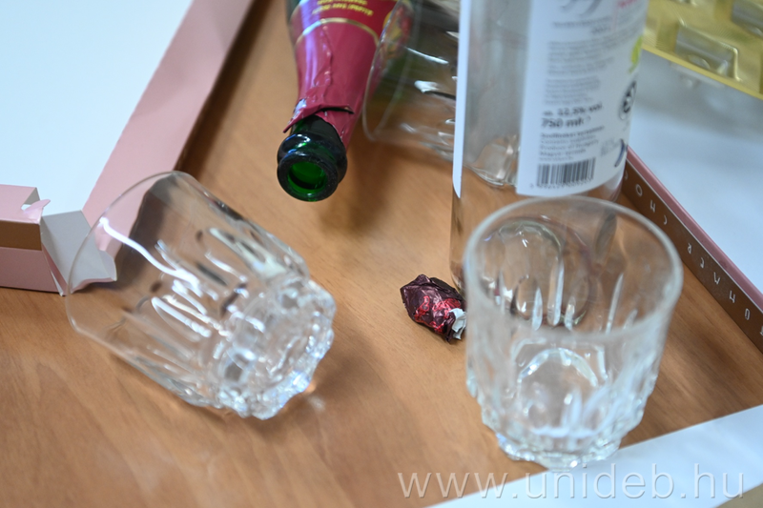 | © Debreceni Egyetem
Eredeti tartalom: Debreceni Egyetem
Továbbította: Helló Sajtó! Üzleti Sajtószolgálat
Ez a sajtóközlemény a következő linken érhető el:

